Сводный годовой доклад о ходе реализации муниципальной программы «Развитие культуры во внутригородском муниципальном образовании города Севастополя Балаклавский муниципальный округ» на 2018-2020 годы. За 2020 год – отчетный период

Постановлением местной администрации внутригородского муниципального образования города Севастополя Балаклавского муниципального округа от 14 сентября 2015 года № 17/МА утверждено Положение о порядке разработки, реализации и оценке эффективности реализации муниципальных программ внутригородского муниципального образования города Севастополя Балаклавский муниципальный округ. На основании данного Положения была разработана и утверждена местной администрацией внутригородского муниципального образования города Севастополя Балаклавского муниципального округа муниципальная программа «Развитие культуры во внутригородском муниципальном образовании города Севастополя Балаклавский муниципальный округ» на 2018-2020 годы от 27.03.2018 года № 8/МА, в которой были определены направления реализации данной муниципальной программы на 2018-2020 годы. В Данную программу входили две подпрограммы: «Организация местных и участие в организации и проведении городских праздничных и иных зрелищных мероприятий во внутригородском муниципальном образовании» и «Осуществление военно-патриотического воспитания граждан Российской Федерации на территории внутригородского муниципального образования».
За отчетный период было подготовлено и издано 33 распоряжения Главы внутригородского муниципального образования города Севастополя Балаклавский муниципальный округ. Все бюджетные средства израсходованы в соответствии с утвержденными сметами расходов на проведение мероприятий. Расходы составили 1 737,6 тыс. руб. при утвержденном плане 2 350,0 тыс. руб., что составляет 73,9% исполнения бюджета.
За отчетный период местной администрацией ВМО Балаклавского МО были заключены муниципальные контракты и договора на закупку товаров и услуг для муниципальных нужд по муниципальной программе на сумму
1 737,6 тыс. руб.
В том числе на реализацию подпрограммы «Организация местных и участие в организации и проведении городских праздничных и иных зрелищных мероприятий во внутригородском муниципальном образовании» на 2018-2020 годы в новой редакции было потрачено 1 179,6 тыс. руб., на реализацию подпрограммы «Осуществление военно-патриотического воспитания граждан Российской Федерации на территории внутригородского муниципального образования» - 558,0 тыс. руб.
Основной объем бюджетных средств был распределен на знаковые и крупные культурно-массовые мероприятия, такие, как Прощай Масленица, День местного самоуправления, День Победы, День детства, Торжественные и праздничные мероприятия, посвященные годовщине образования Балаклавского муниципального округа, мероприятия, посвященные Дню людей пожилого возраста, юбилейным мероприятиям учреждений, находящихся на территории Балаклавского муниципального округа.
На территории Балаклавского муниципального округа на высоком уровне было проведено 33 культурно-массовых мероприятия, где внутригородское муниципальное образование города Севастополя Балаклавский муниципальный округ является главным организатором и участником. В рамках реализации подпрограммы «Организация местных и участие в организации и проведении городских праздничных и иных зрелищных мероприятий во внутригородском муниципальном образовании» было проведено 27 мероприятий, в которых приняло участие более 2500 человек.
Реализация системы программных мероприятий позволила создать благоприятные условия для успешного функционирования объектов культуры в 2018-2020 годах. Всестороннее развитие культуры в процессе реализации муниципальной программы способствовало сохранению лучших традиций и продвижению новации в культурную жизнь общества, нравственному, культурному и духовному развитию молодых граждан, привлечению широких слоев населения к культурной жизни внутригородского муниципального образования города Севастополя Балаклавский муниципальный округ, воспитанию патриотизма и гражданской ответственности среди молодежи.
В рамках подпрограммы «Осуществление военно-патриотического воспитания граждан Российской Федерации на территории внутригородского муниципального образования» было организовано и проведено 6 мероприятий, в который приняло участие более 150 человек.
Торжественное собрание, и праздничный концерт, посвященные Дню защитника Отечества.
С искренними словами благодарности и поздравлением пришли поздравить всех присутствующих Заместитель Председателя Законодательного Собрания города Севастополя Татьяна Георгиевна Лобач и Глава внутригородского муниципального образования города Севастополя Балаклавский муниципальный округ Евгений Альбертович Бабошкин.
Подарки и поздравления, благодарности и слова признательности – все это для вас, наши защитники!

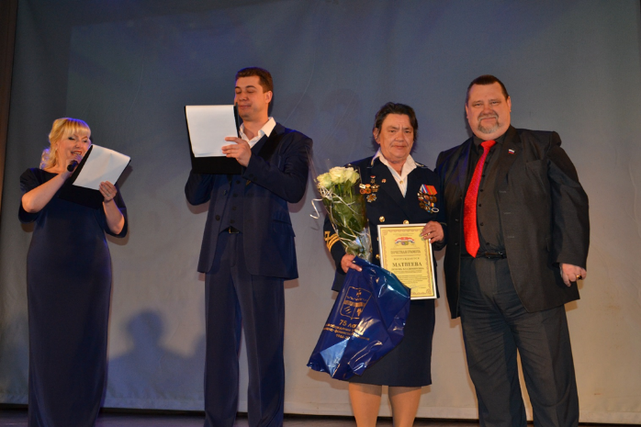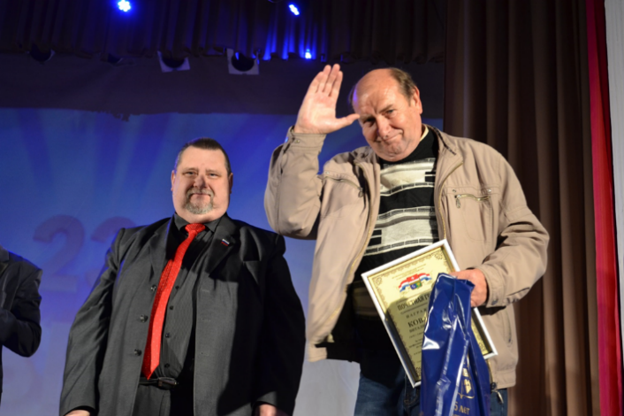

Также был организован ставший уже традиционным, торжественный прием Главой ВМО Балаклавский МО Бабошкиным Евгением Альбертовичем ветеранов воинской службы, воинов-интернационалистов — участников локальных конфликтов, действующих офицеров Вооруженных сил Российской Федерации, поисковиков, а также подростков из отряда юнармейцев ГБОУ СОШ № 25.
В ходе торжественного приема был рассмотрен вопрос участия ветеранов воинской службы, воинов-интернационалистов, юноармейцев в организации и проведении праздничных мероприятий, приуроченных ко Дню освобождения Балаклавы от немецко-фашистский захватчиков и 75-летию Великой Победы нашего народа в Великой Отечественной войне 1941-1945 годов. Также были подняты вопросы военно-патриотического воспитания подрастающего поколения, формирования у них гражданской ответственности, уважения к старшим и сохранение исторической преемственности поколений, укрепления партнёрских связей между ветеранскими организациями и юноармейцами города.
В завершении встречи почетным гостям были вручены памятные подарки от внутригородского муниципального образования города Севастополя Балаклавский муниципальный округ с теплыми пожеланиями здоровья и благополучия, и самого главного — мирного неба над головой.

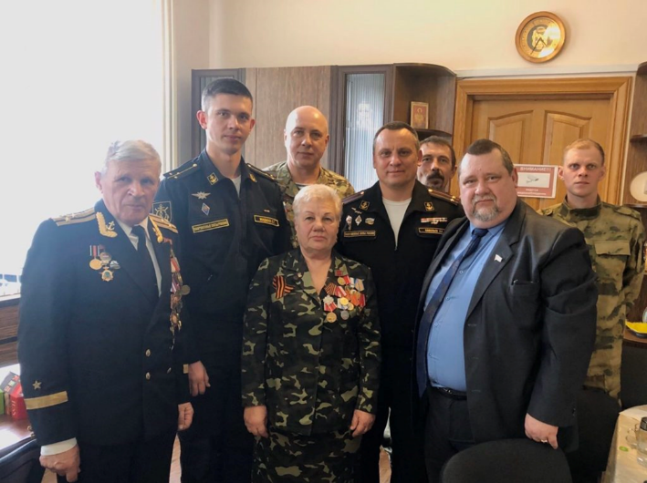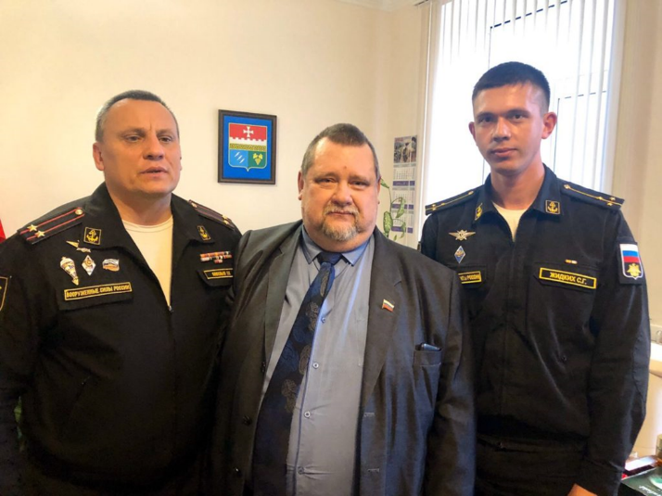

В рамках подпрограммы «Организация местных и участие в организации и проведении городских праздничных и иных зрелищных мероприятий во внутригородском муниципальном образовании» было организовано и проведено большое и красочное гуляние «Прощай, Масленица».
Местная администрация Балаклавского муниципального округа в этом году участвовала в организации и проведении массовых мероприятий с песнями, танцами, играми, ярмаркой двух ведущих учреждений культуры, находящихся на своей территории – ГБУК г. Севастополя «ДК «Севастопольский» и «Балаклавский Дворец культуры».
С самого раннего утра в разных уголках Балаклавского муниципального округа звучали масленичные песни, пеклись блины, наряжались и готовились к выступлениям артисты, творческие коллективы.
И уже в 12-00 собрали множество жителей и гостей Балаклавского МО на праздничные гуляния Балаклава (парк БРУ) и поселок Сахарная Головка (площадь у ДК «Севастопольский»).
Круглые маслянистые блины символизируют солнце. Поедая их с медом, вареньем и сметаной, люди пританцовывают и поют песни возле чучела. В Масленицу следует прилично наедаться и веселиться от души, так как последующий пост очень строгий не только к еде, но и к употреблению сквернословия.
Окунулись в праздничную атмосферу старорусских гуляний и самые желанные гости праздника – Заместитель Председателя Законодательного Собрания города Севастополя Татьяна Георгиевна Лоблач и Глава Балаклавского муниципального округа Евгений Альбертович Бабошкин.
На народном гулянии в поселке Сахарная Головка на площади Дворца культуры прошла праздничная программа включала народные игры, забавы, конкурсы, хороводы, угощение блинами, беспроигрышную лотерею, выступления Ассоциации национально-культурных обществ г. Севастополя, поздравления почётных гостей: представителей Главного управления культуры, Городской организации Российского профессионального союза работников культуры, депутата Совета Балаклавского муниципального округа Вень Леонида Станиславовича.
Призы, подарки, организация мероприятия, афиши и баннера – предоставлены местной администрацией Балаклавского муниципального округа.

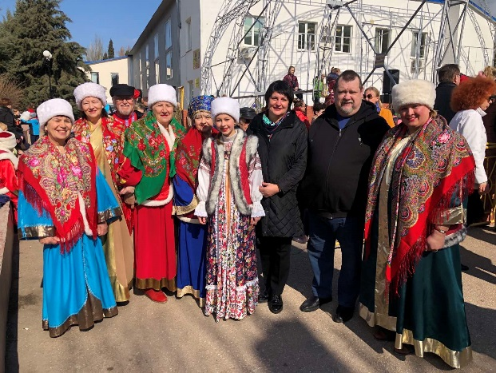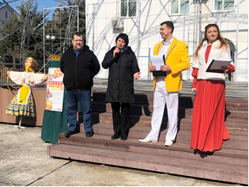

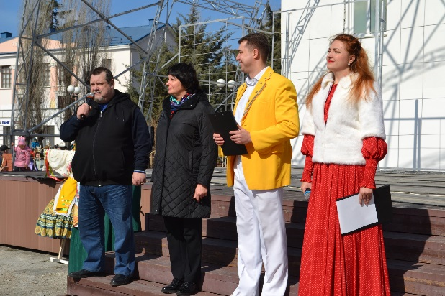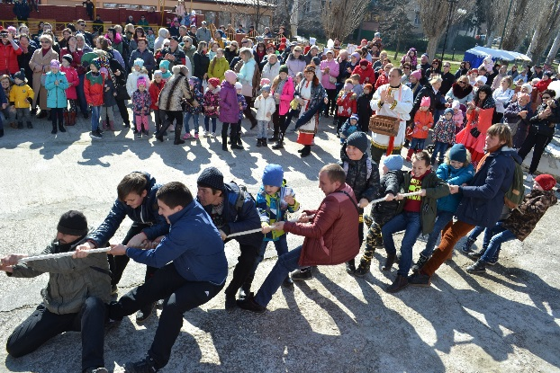

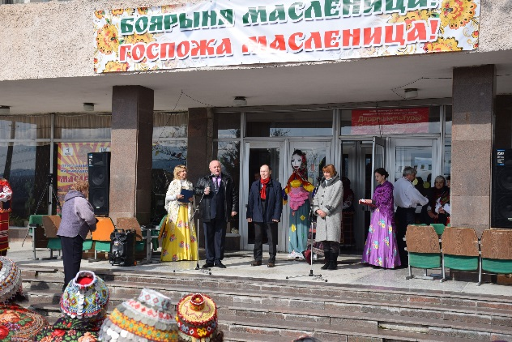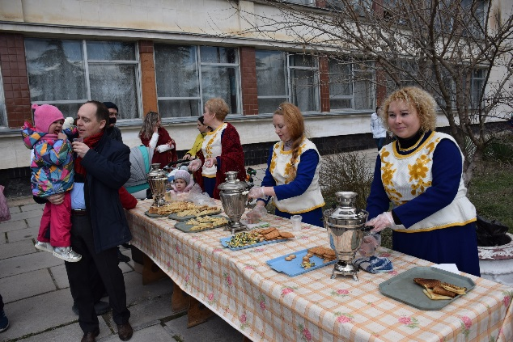

В рамках подпрограммы «Организация местных и участие в организации и проведении городских праздничных и иных зрелищных мероприятий во внутригородском муниципальном образовании» на кануне празднования Международного женского Дня 8-е Марта местной администрацией было организовано и проведено ряд мероприятий, на которых всем женщинам были вручены подарки от Главы Балаклавского муниципального округа Евгения Альбертовича Бабошкина. Силами творческих коллективов ГБУК г.Севастополя «ДК «Севастопольский», находящихся на территории Балаклавского муниципального округа (пос.Сахарная Головка) были организованы праздничные концерты. Украшение зала, афиши, подарочная и цветочная продукции – предоставлены Местной администрацией Балаклавского муниципального округа.

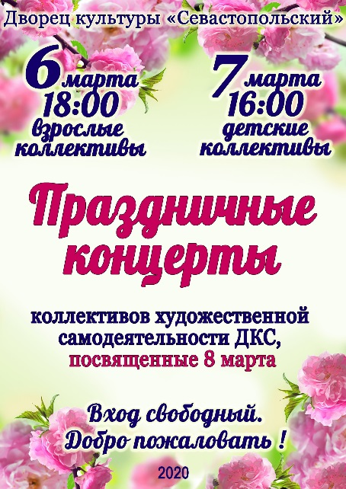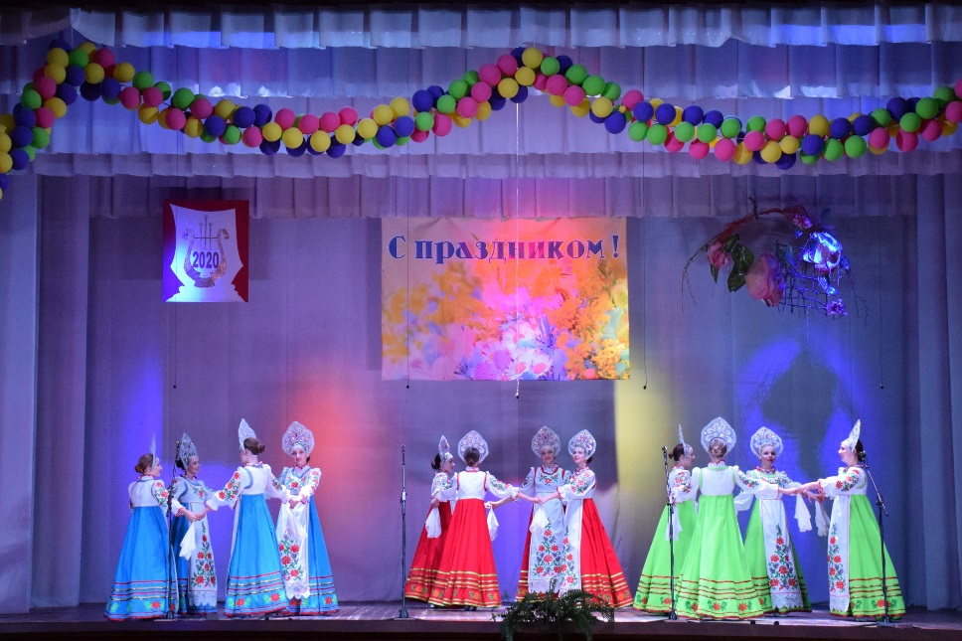

В теплый погожий весенний день – 4 марта, все женщины Балаклавы принимали поздравления в Балаклавском Дворце культуры. Для гостей работала выставка декоративно прикладного творчества «Женское Вдохновение» и детского рисунка «Цветы для мамы». Депутат Законодательного Собрания города Севастополя Татьяна Лобач, Глава администрации Балаклавского района Евгений Бабошкин, Председатель Совета ветеранов Великой Отечественной войны и труда, Вооруженных Сил России и правоохранительных органов Балаклавского муниципального округа города Севастополя и председатель совета ветеранов подводного флота – вручили Почетные грамоты заслуженным труженицам.
Ко Дню работника культуры Местная администрация Балаклавского муниципального округа поздравила всех творческих работников и коллективы, находящиеся на территории Балаклавского муниципального округа.
Особенно были отмечены коллективы и участники, которые уже в 2020 году успели победить в различных конкурсах и фестивалях:
В Международном фестивале восточного танца «Arabesque – 2020» принимала участие студия восточного танца Балаклавского Дворца культуры «Жасмин», руководитель Дунайцева Ю.В.
Участницы студии стали Лауреатами 1 степени в категории Синхронный танец и Шоу- Bellydance и Лауреатами 2 степени в категории Fusion.
Поздравляем творческий коллектив и руководителя с победой и желаем дальнейших творческих успехов!

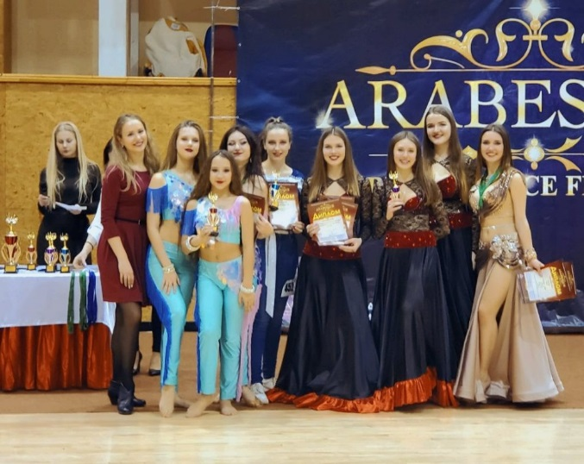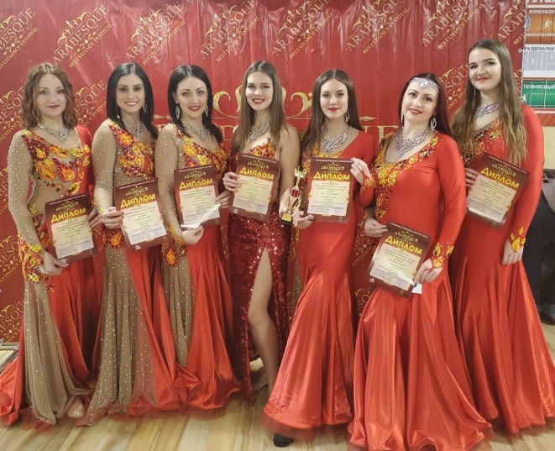

В Севастополе прошел региональный конкурс «Таланты Севастополя».
Образцовый вокальный ансамбль «Мир надежд» и вокальная группа «Эврика» под руководством Мироводовой Н.В. стали Лауреатами 2 и 3 степени соответственно. Солист вокального ансамбля «Мир надежд» Даниил Рожнов занял 1 место.
Поздравляем творческий коллектив и руководителя с победой и желаем
дальнейших творческих успехов!

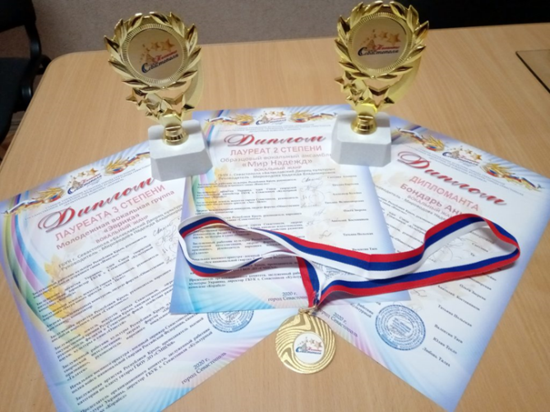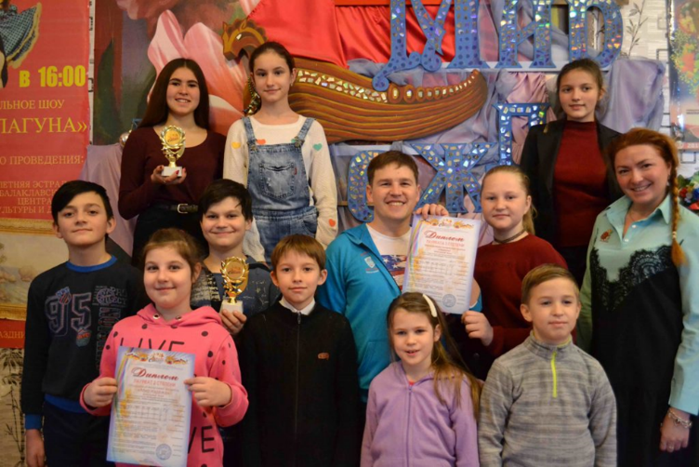

В связи с угрозой распространения на территории Российской Федерации новой коронавирусной инфекции все были вынуждены уйти на карантин и для переноса срока мероприятий, которые были ранее предусмотрены и закантрактованы Местной администрацией было издано Распоряжение № 18-ОД от 22.04.2020г. «О продлении срока исполнения контрактов по независящим от контрагентов обстоятельств в период режима повышенной готовности в связи с распространением коронавирусной инфекции». Все мероприятия, запланированные на март, апрель, май были перенесены на неопределенный срок. Но, не смотря на перенос мероприятий, запланированные фестивали, конкурсы и праздничные мероприятия состоялись.
В рамках подпрограммы «Организация местных и участие в организации и проведении городских праздничных и иных зрелищных мероприятий во внутригородском муниципальном образовании» состоялся Межрегиональный XXV традиционный городской праздник танца «Радуга». Местная администрация Балаклавского муниципального округа предоставила оформление, подарочную и наградную продукцию.

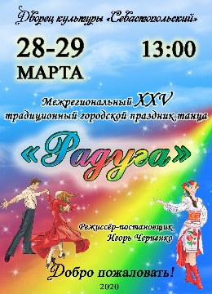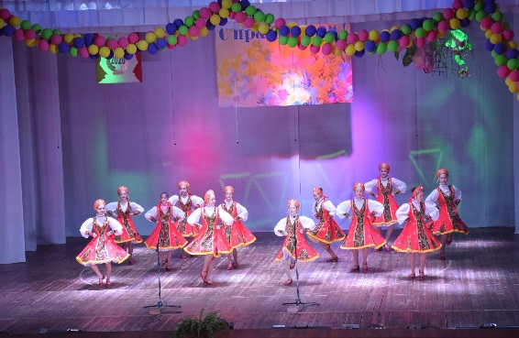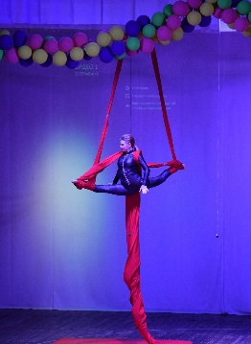

Свой 25 летний юбилей отметил один из ведущих коллективов Балаклавского муниципального округа. Местной администрацией Балаклавского муниципального округа было организовано и проведено праздничное мероприятие на Летней площадке ГБУК г. Севастополя «Балаклавский Дворец культуры». Подарки, Грамоты и Благодарности от Главы Балаклавского МО, цветы и праздничный концерт.

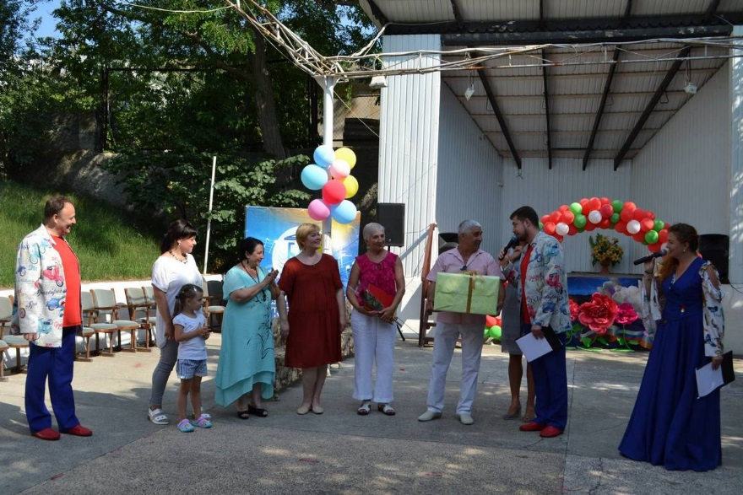

В рамках подпрограммы «Осуществление военно-патриотического воспитания граждан Российской Федерации на территории внутригородского муниципального образования» было организованы поздравления ветеранов (на дому) – вручение продуктовых наборов, открыток с памятными значками от Главы Балаклавсого муниципального округа. Данные поздравления были приурочены к 76-й годовщине освобождения Балаклавы от немецко-фашистских захватчиков.
18 апреля 2020 года представителями местной администрации Балаклавского муниципального округа было организовано возложение венков, цветов к памятникам и обелискам воинам-освободителям Балаклавы и Севастополя, находящимся на территории Балаклавского муниципального округа.
В Балаклаве по всем трансляционным «колокольчика» звучали песни Победы и поздравления от руководства города, Балаклавского муниципального округа и Депутатов Совета Балаклавского муниципального округа. 18 апреля 2020 года над Балаклавой раздался праздничный салют.

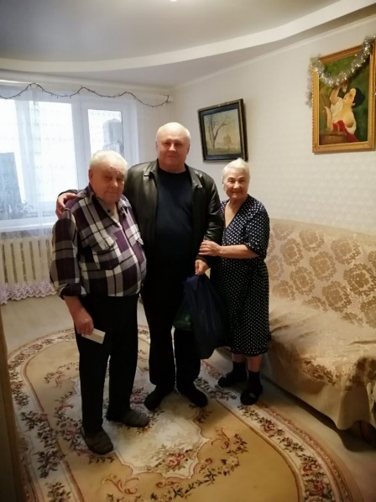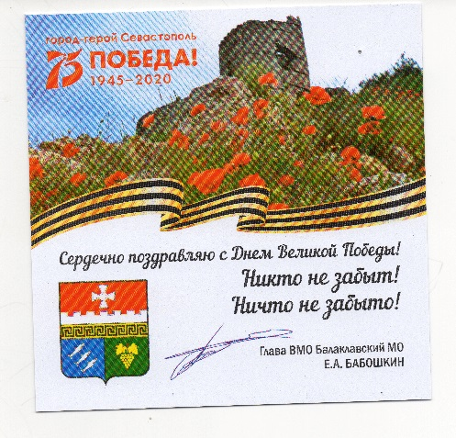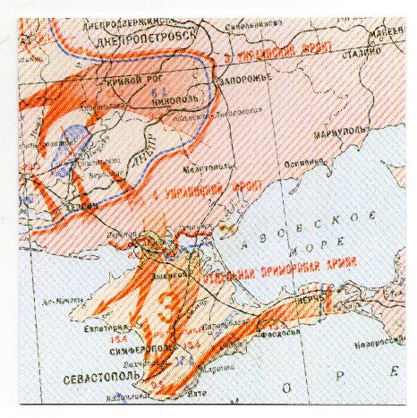

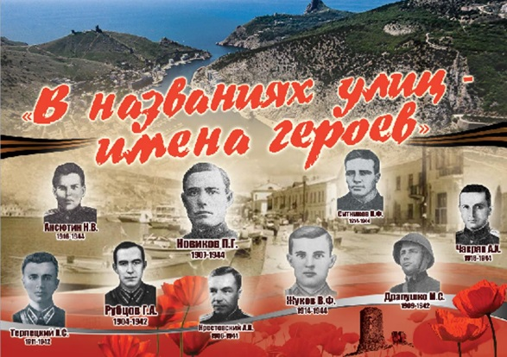

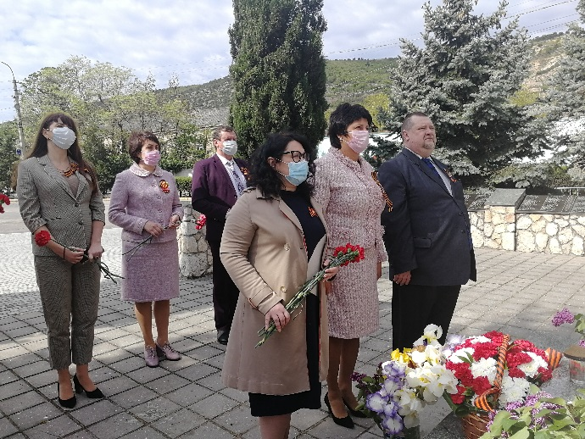

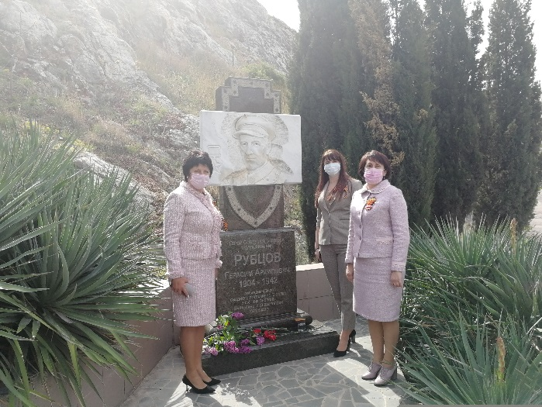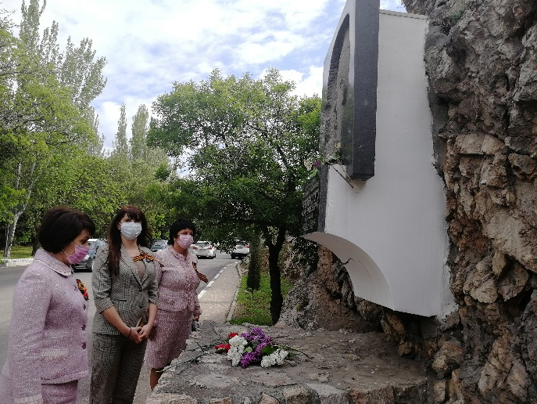

В рамках подпрограммы «Осуществление военно-патриотического воспитания граждан Российской Федерации на территории внутригородского муниципального образования» было организованы поздравления ветеранов (на дому) – вручение продуктовых наборов, открыток с памятными значками от Главы Балаклавсого муниципального округа. Данные поздравления были приурочены к 75-й годовщине Великой Победы советского народа над немецко-фашистскими захватчиками.
09 мая 2020 года представителями местной администрации Балаклавского муниципального округа было организовано возложение венков, цветов к памятникам и обелискам воинам-освободителям Балаклавы и Севастополя, находящимся на территории Балаклавского муниципального округа.
Так же были организованы праздничные концерты во дворах «Песни Победы в Балаклаве» для жителей и ветеранов Балаклавского муниципального округа.

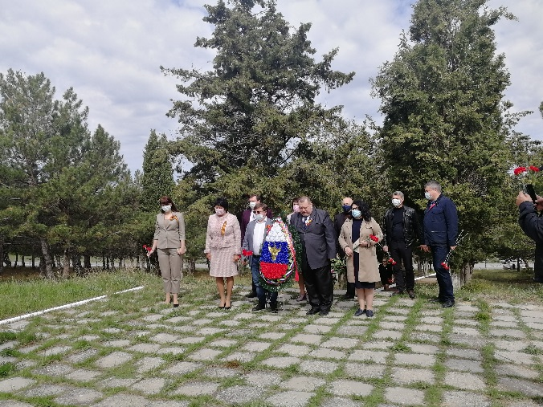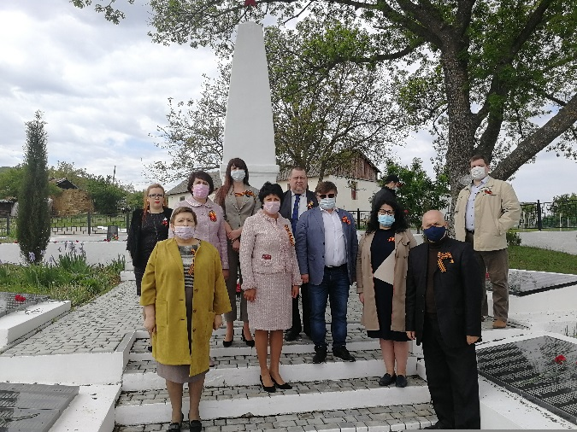

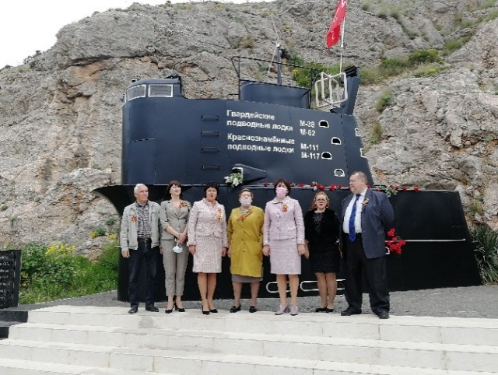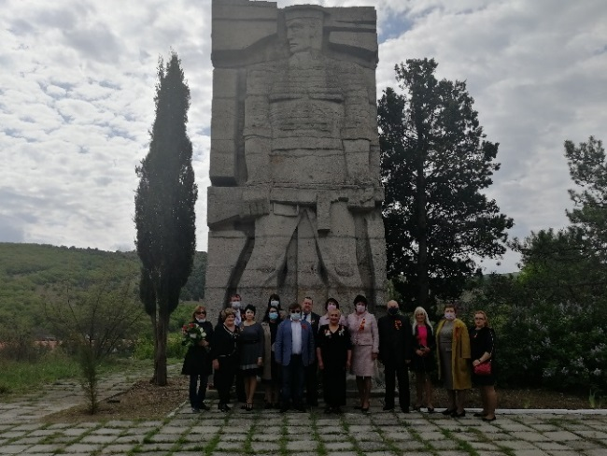

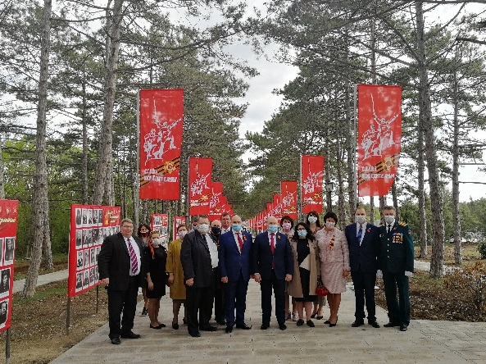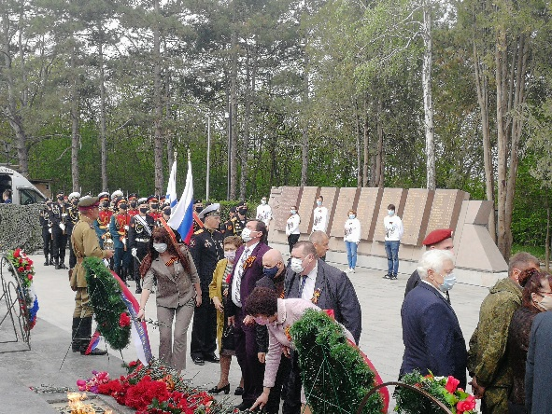
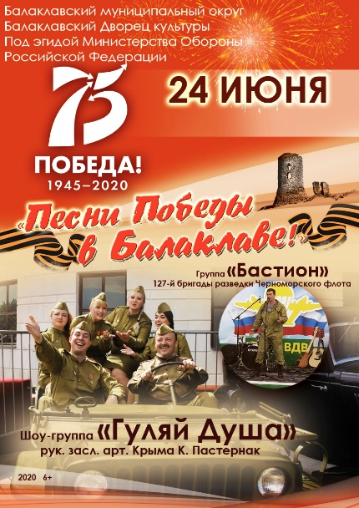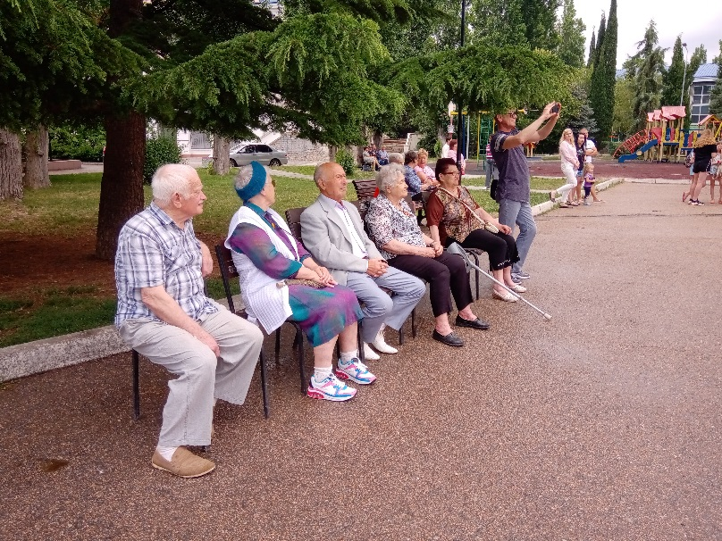

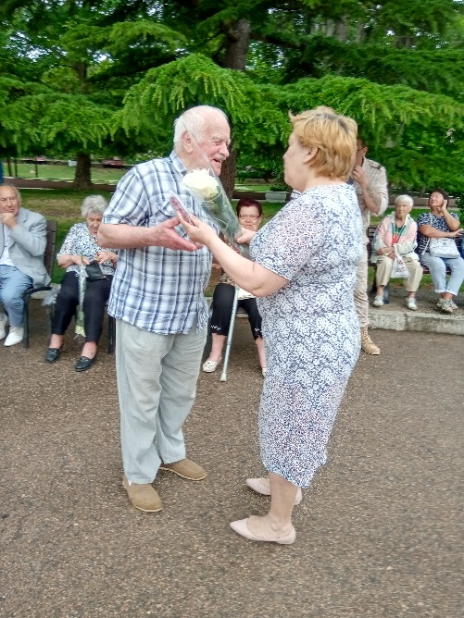
После проведения концертных программ в 21-00 9 мая 2020 года над Балаклавой прогремел Праздничный салют.
В рамках подпрограммы «Организация местных и участие в организации и проведении городских праздничных и иных зрелищных мероприятий во внутригородском муниципальном образовании» были организованы и проведены праздничные мероприятия и награждения ко Дню местного самоуправления.
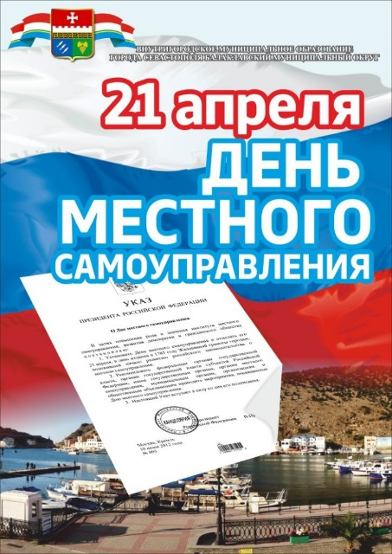

В рамках празднования Дня Победы в Балаклавском муниципальном округе подпрограммы «Осуществление военно-патриотического воспитания граждан Российской Федерации на территории внутригородского муниципального образования» прошло ряд мероприятий:
- Депутаты от партии «Единая Россия» Балаклавского муниципального округа Леонид Вень и Владимир Юрчак, совместно с Советом ветеранов провели торжественные мероприятия и поздравили ветеранов поселка Сахарная Головка (на дому);
- Депутаты Совета Балаклавского муниципального округа и местная администрация Балаклавского муниципального округа поздравили ветеранов на дому;
- Возложение цветов и венков к местам, памятным сердцу каждого балаклавца:
Памятнику генералу-майору Новикову, Обелиску защитникам и освободителям Балаклавы от немецко-фашистских захватчиков, памятному знаку Г.Рубцову и памятной доске А.Крестовскому, торжественное шествие по центральной аллее Мемориального комплекса Сапун-Гора и возложение венков и цветов к Вечному огню, расположенному у подножия Обелиска воинской Славы.
Транспорт, цветы, венки, продуктовые наборы и памятные подарки для ветеранов были предоставлены местной администрацией Балаклавского муниципального округа.
06 сентября 2020 года на территории Балаклавского муниципального округа в помещении ГБУК города Севастополя «Дворец культуры «Севастопольский» при поддержке Правительства Севастополя Управления культуры города Севастополя состоялся Второй Хореографический конкурс «Балаклавская весна» на Кубок Балаклавского муниципального округа, посвященный 76-й годовщине освобождения Балаклавы от немецко-фашистских захватчиков и 75-й годовщине Великой Победы.
12 творческих коллективов боролись за Гран-При конкурса. В этом году, в связи с пандемией конкурс не было возможности провести в апреле – ко Дню освобождения Балаклавы (18 апреля), но в год Юбилея Великой Победы мы не могли пропустить и не провести конкурс, которого все ждали с большим трепетом и к, которому готовились ребята уже, начиная с окончания прошлого – Первого Хореографического конкурса патриотической направленности.
Глава внутригородского муниципального образования города Севастополя Балаклавский муниципальный округ Бабошкин Евгений Альбертович в своей приветственной речи поблагодарил всех участников конкурса, вручил благодарности Главы Балаклавского муниципального округа директорам учреждений культуры, которые помогали в подготовке и проведении конкурса, конечно же вручил цветы Председателю жюри Татьяне Александровне Гоцуленко, поблагодарил всех членов жюри за работу, а она была не легкой.
Евгений Альбертович пожелал всем крепкого здоровья, творческих успехов, вручил награды победителям и дал старт подготовке к III-му Хореографическому конкурсу «Балаклавская весна – 2021».
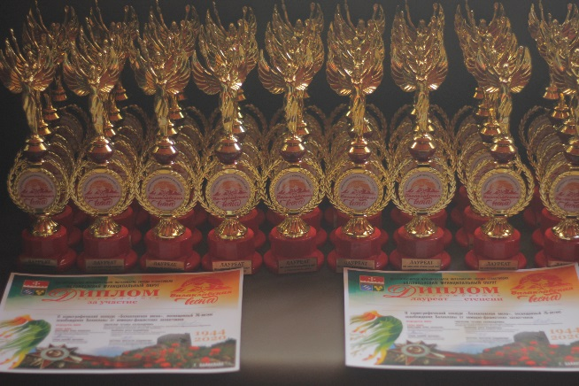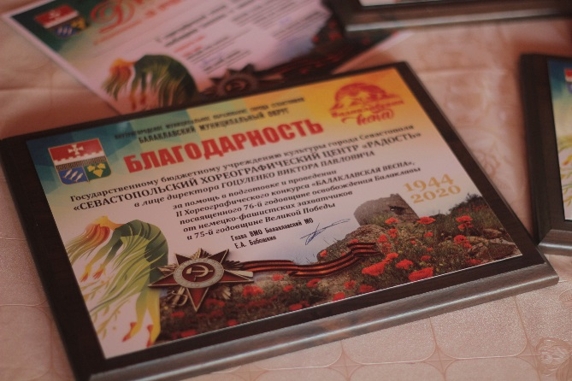

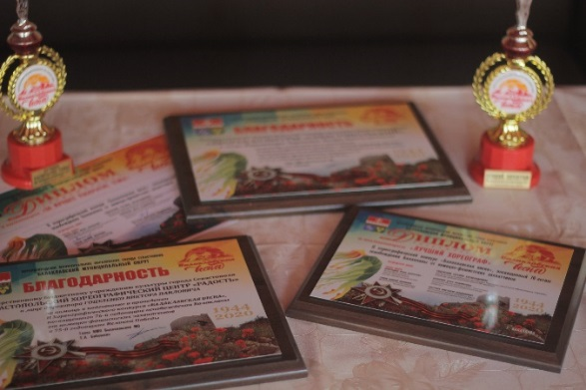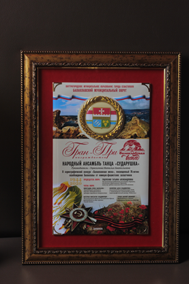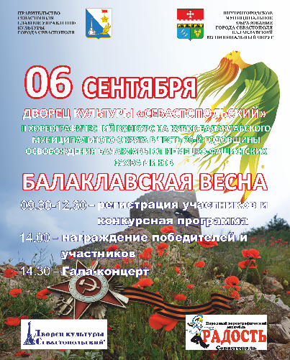

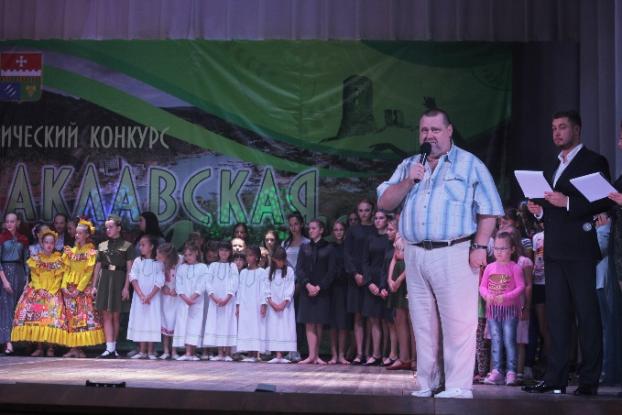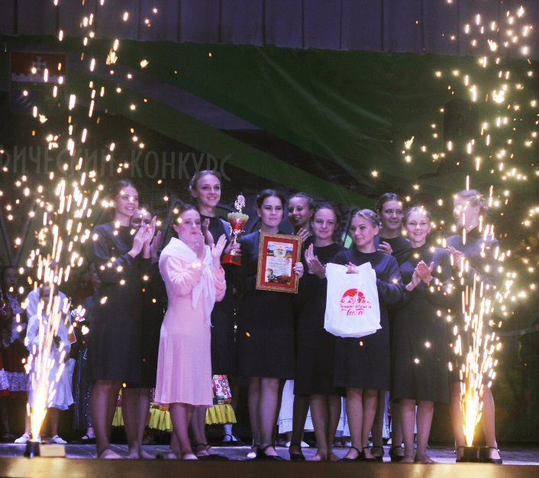

Одним из масштабных и значимых для Балаклавского муниципального округа является День детства, который не первый год проводится 1 июня на летней эстраде Балаклавского рудоуправления и приурочен отчетному концерту Хореографического центра «Радость». При поддержке Местной администрации Балаклавского муниципального округа в рамках подпрограммы «Организация местных и участие в организации и проведении городских праздничных и иных зрелищных мероприятий во внутригородском муниципальном образовании» 25 июля 2020 года в Балаклаве на Летней эстраде Парка Балаклавского рудоуправления состоялся большой праздник танца – выпуск воспитанников Севастопольского хореографического центра «Радость».
Ежегодно это мероприятие проходит 1 июня – в День защиты детей. В этом году жизнь и обстоятельства внесли в сроки и во все праздники свои коррективы, но местная администрация Балаклавского муниципального округа, совместно с руководством Хореографического центра приняли решение о проведении выпускного позже, а именно 25 июля.

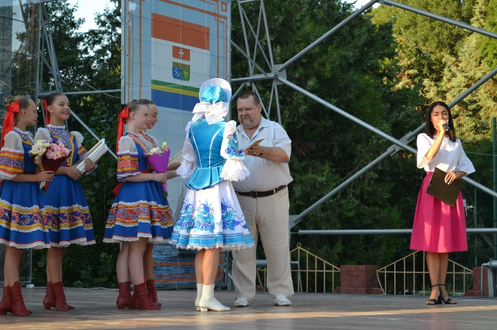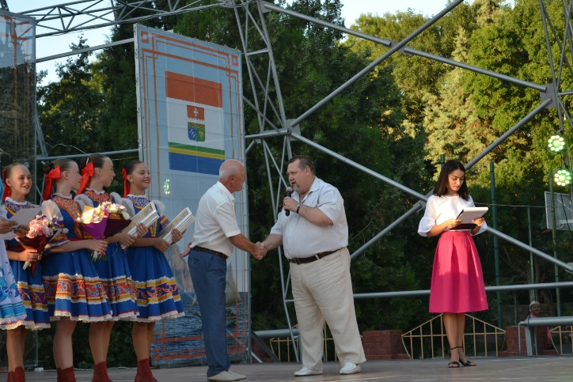

В рамках подпрограммы «Организация местных и участие в организации и проведении городских праздничных и иных зрелищных мероприятий во внутригородском муниципальном образовании» в рамках празднования Дня Балаклавского муниципального округа силами Местной администрации Балаклавского муниципального округа были организованы ряд мероприятий:
- вечер встречи Балаклавцев, награжденных памятным знаком «За заслуги перед Балаклавой»;
- открытие Доски Почета и награждение всех, занесенных на Доску Почета, вручение Паспорта гражданина Российской Федерации.
26-го июня 2020 года на обновленной Доске Почета появились имена 21 труженика из Балаклавского муниципального округа, а также восемь лучших коллективов. Церемонию открытия посетил временно исполняющий обязанности Губернатора Севастополя Михаил Владимирович Развожаев.
«Дорогие балаклавцы, для меня большая честь — присутствовать на открытии Доски Почета Балаклавского муниципального округа. Я горжусь вами, вы большие молодцы. Балаклава — это особенная жемчужина в короне Севастополя. Я желаю и очень хочу, чтобы Балаклава процветала, чтобы люди, которые здесь живут, чувствовали себя в комфорте и достатке, чтобы социальная инфраструктура была максимально развита, чтобы дороги, дворы — все радовало. Для этого нам предстоит много чего сделать и много поработать, но я уверен, что вместе мы справимся. Потому что балаклавцы могут все», — сказал Развожаев.
«Дорогие балаклавцы и гости Балаклавского муниципального округа, я в свою очередь хочу поздравить всех, занесенных на Доску Почета Балаклавского муниципального округа. Пожелать всем здоровья, оно очень необходимо всегда, но особенно ценно сейчас в дни борьбы с пандемией. Пожелать мирного неба, стремления к новым вершинам и победам. И от имени всех балаклавцев хочу поблагодарить Михаила Владимировича за то, что в этот торжественный для нас день он нашел время и приехал поздравить Балаклавский муниципальный округ, его тружеников с нашим общим праздником – открытием обновленной Доски Почета Балаклавского муниципального округа», - отметил в своей поздравительной речи Глава Балаклавского муниципального округа Бабошкин Евгений Альбертович.
Особенно тепло и с огромной благодарностью встречали балаклавцы Заместителя Председателя Законодательного Собрания города Севастополя Татьяну Георгиевну Лобач, которая каждый год приходит поздравить жителей и тружеников Балаклавского муниципального округа.

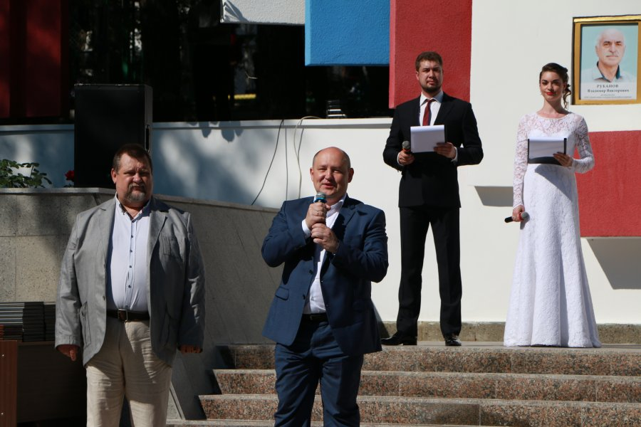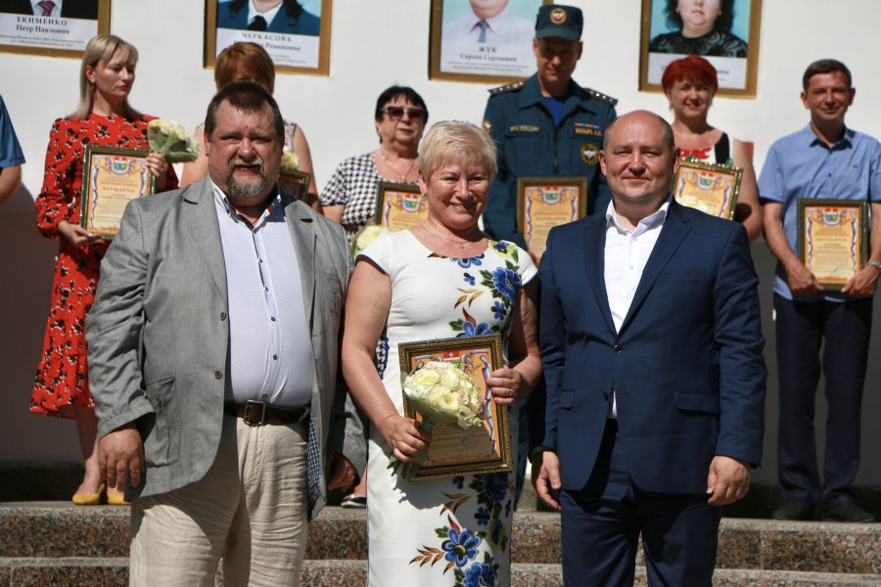

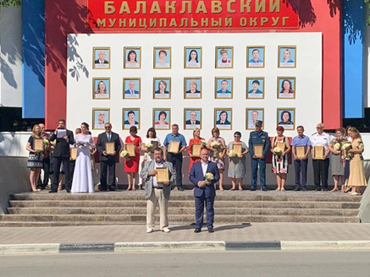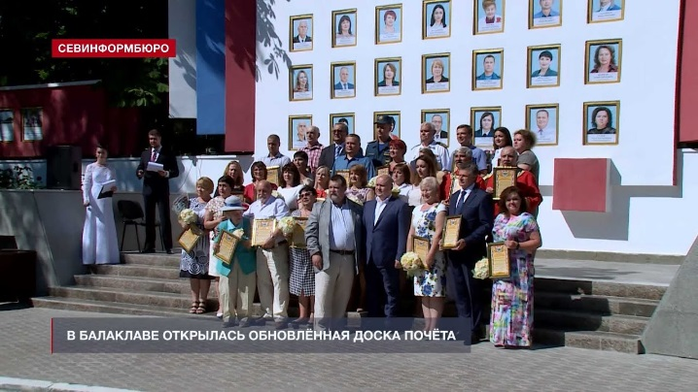

В рамках подпрограммы «Организация местных и участие в организации и проведении городских праздничных и иных зрелищных мероприятий во внутригородском муниципальном образовании» в рамках празднования Дня России и Дня города Севастополя силами Местной администрации Балаклавского муниципального округа были проведены ряд мероприятий на всей территории Балаклавского муниципального округа. В рамках всех мероприятий были проведены торжественные вручения Паспорта гражданина Российской Федерации всем юным жителям Балаклавского муниципального округа.

22 июня 1941 года — одна из самых печальных дат в истории России — начало Великой Отечественной войны, которая является составной частью Второй мировой войны.
22 июня 2020 года жители Балаклавы, ветераны и дети войны вместе с Заместителем Председателя Законодательного Собрания города Севастополя Лобач Татьяной Георгиевной, Главой Балаклавского муниципального округа Бабошкиным Евгением Альбертовичем, Заместителем Председателя Совета Балаклавского муниципального округа Кузнецовой Татьяной Николаевной и Председателем Совета ветеранов войны, труда и правоохранительных органов Балаклавского муниципального округа Гриняком Василием Иосифовичем почтили память погибших в Великой Отечественной войне.

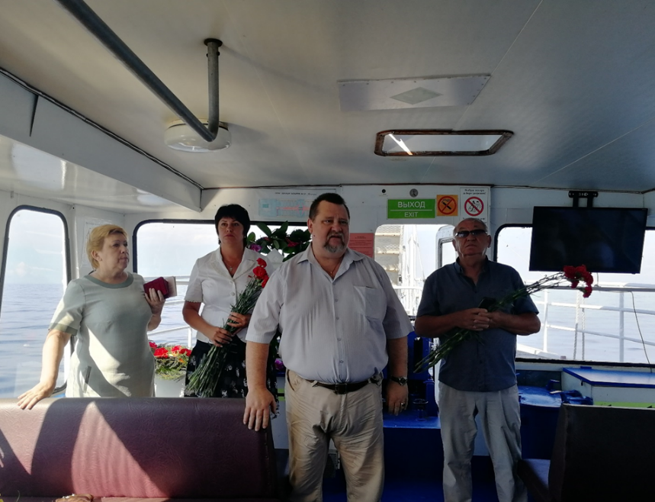

Мы не устаем еще и еще раз говорить слова благодарности и признательности всем докторам, медицинским сестрам и всем-всем, кто сегодня практически на «передовой» в борьбе с коронавиросом.
Свой юбилей в том объеме и с теми должными почестями наша Балаклавская больница №9 так и не может пока отпраздновать. Дату празднования 130-летия со Дня основания старейшего в Крыму лечебного учреждения пришлось перенести, когда пришло известие о новом испытании, ждавшем Балаклавскую больницу. В апреле 2020 года, в связи с пандемией коронавируса, ГБУЗС №9 перешла на режим обслуживания исключительно пациентов с подозрением на COVID – 19.
Администрация внутригородского муниципального образования города Севастополя Балаклавский муниципальный округ в лице Главы Балаклавского муниципального округа Бабошкина Евгения Альбертовича передала в подарок тираж газеты «Издательский дом «Комсомольская правда» от 22.09.2020г. с юбилейной статьей об истории Севастопольской городской больницы №9.
Основанное в далеком 1890 году сегодня оно стала крупным современным многопрофильным лечебно-профилактическим учреждением Севастополя.
Успех и популярность балаклавской больницы объясняется не только серьезной материально-технической базой, но и уникальными медицинскими кадрами. За эти годы вы освоили новейшие медицинские технологии, внедрили современные методики диагностики лечений и реабилитации на международном уровне, взрастили рядом с собой перспективных молодых специалистов, на которых севастопольская медицина возлагает большие надежды в настоящем и будущем.
Перенимать опыт наших балаклавских умельцев едут в больницу № 9 медики из других регионов. Она стала местом проведения престижных Международных симпозиумов, практических семинаров, медицинских консилиумов.
По стародавней доброй традиции, сложившейся еще с послевоенных времен, коллектив больницы всегда тесно взаимодействовал и по сей день тесно взаимодействует с руководством Балаклавы.
«Желаю всем сотрудникам больницы, нашим ангелам в белых халатах счастья, оптимизма, высокого профессионализма и, конечно же, крепкого здоровья!»
В год празднования 130-й годовщины со Дня основания больницы местная администрация Балаклавского муниципального округа в рамках муниципальной подпрограммы «Организация местных и участие в организации и проведении городских праздничных и иных зрелищных мероприятий во внутригородском муниципальном образовании» опубликовала поздравительную статью в периодическом издании - газете «Комсомольская правда», подготовила приветственный адрес и памятные подарки для сотрудников больницы №9.

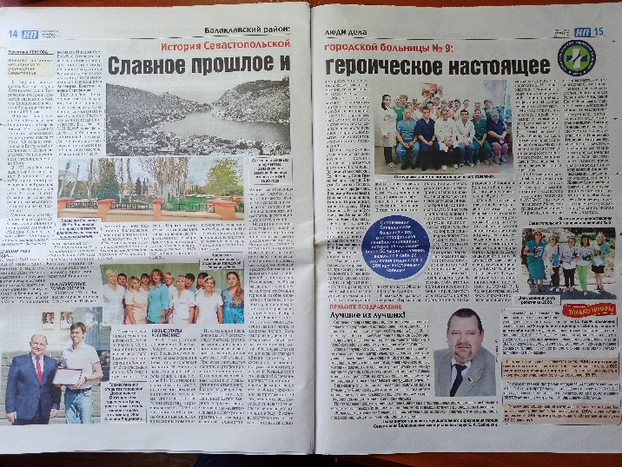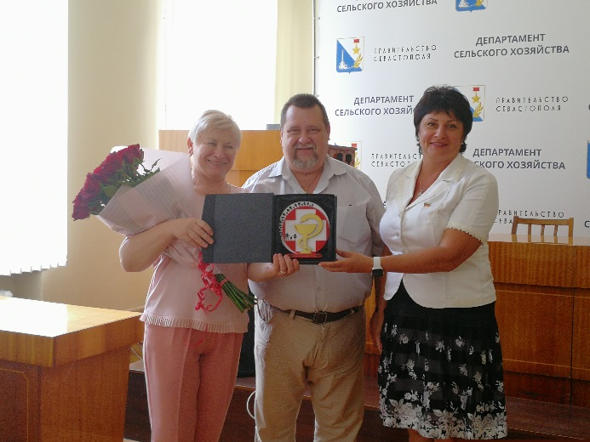

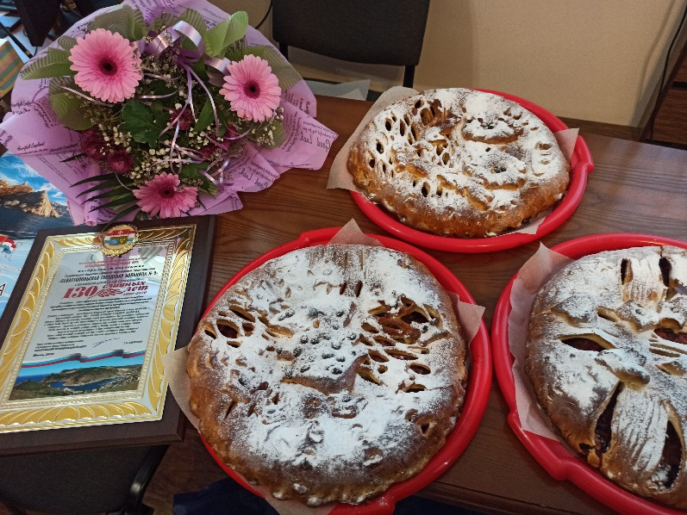

В рамках реализации планов подпрограммы «Организация местных и участие в организации и проведении городских праздничных и иных зрелищных мероприятий во внутригородском муниципальном образовании» было организовано и проведено ряд мероприятий, посвященных Дню знаний и Дню учителя.

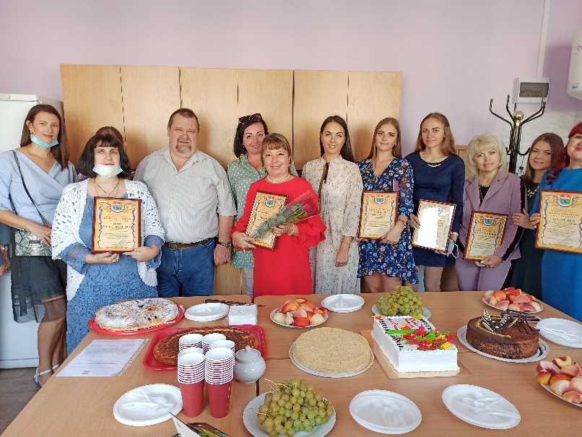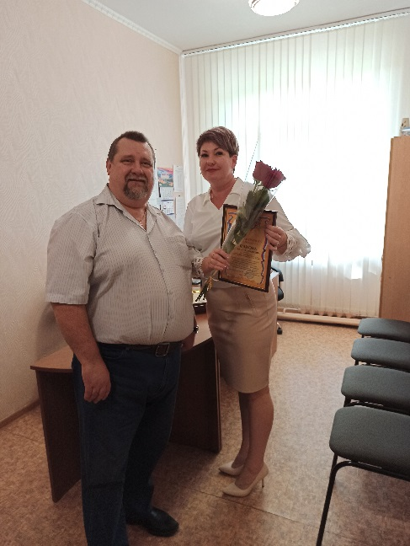

Ко Дню пожилого человека во внутригородском муниципальном образовании города Севастополя Балаклавский муниципальный округ прошел ряд мероприятий с поздравлениями и чествованиями людей пожилого возраста на дому в рамках реализации подпрограммы «Организация местных и участие в организации и проведении городских праздничных и иных зрелищных мероприятий во внутригородском муниципальном образовании» местная администрация Балаклавского муниципального округа подарила продуктовые наборы.

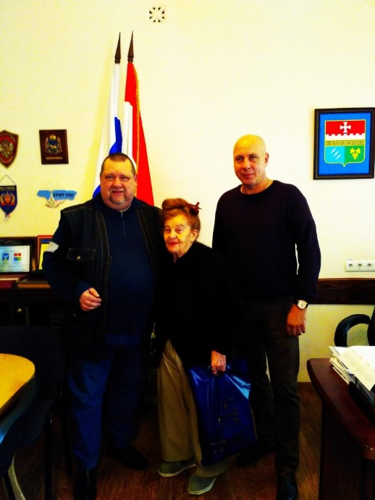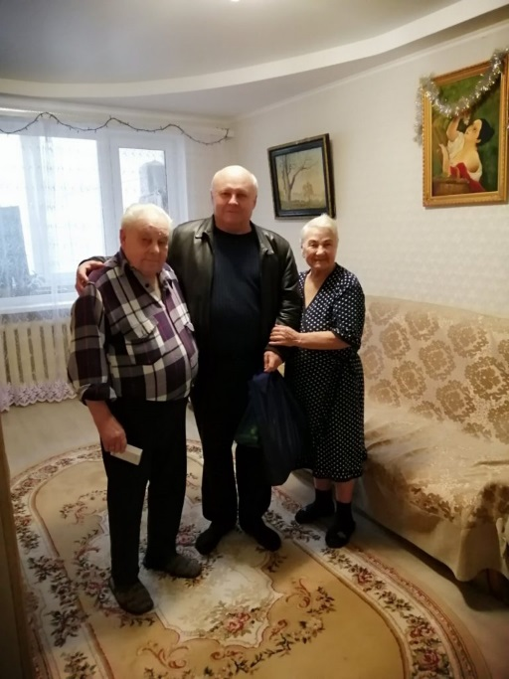

01 октября 2020 года вся страна празднует День добра и уважения, встречаясь, даря внимание и подарки всем людям достойного пожилого возраста.
Очень многих, которых сегодня поздравил Глава внутригородского муниципального образования города Севастополя Балаклавский муниципальный округ Бабошкин Евгений Альбертович даже не насмелились бы назвать пожилыми.
Очень активные, радостные, всегда в заботе о своей родной Балаклаве. Евгений Альбертович с теплыми и искренними словами благодарности вручил цветы и подарки нашим пусть не очень молодым годами, но совершенно молодым сердцем жителям Балаклавского муниципального округа.

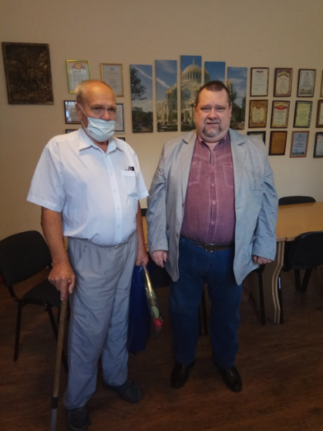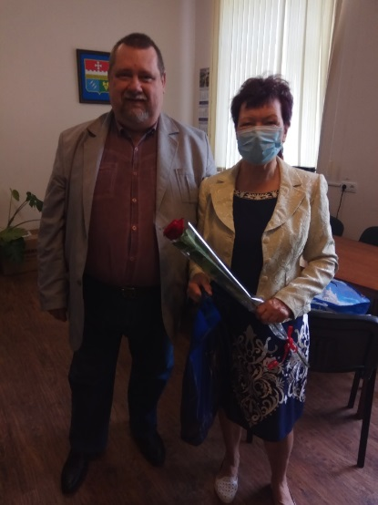

В канун празднования Дня работника сельского хозяйства местная администрация организовала встречу Главы Балаклавского муниципального округа с руководителями предприятий.
Сельское хозяйство является важнейшим для экономики видом деятельности. Оно играет огромную роль для непрерывного поступления и производства продуктов и, соответственно, увеличения дохода страны.
И, конечно же для Балаклавы и всего Севастополя это наши развивающиеся, градообразующие сельхоз предприятия, находящиеся на территории Балаклавского муниципального округа.
В этот нелегкий эпидемиологический период для всех жителей Севастополя Глава Балаклавского муниципального округа Бабушкин Евгений Альбертович принял решение не проводить массовый сбор людей, а принять у себя руководителей предприятий и передать для всех сотрудников слова поздравления, награждённым грамоты, благодарности, подарки и цветы!
Ещё раз с праздником, сил, терпения, здоровья и богатых урожаев!

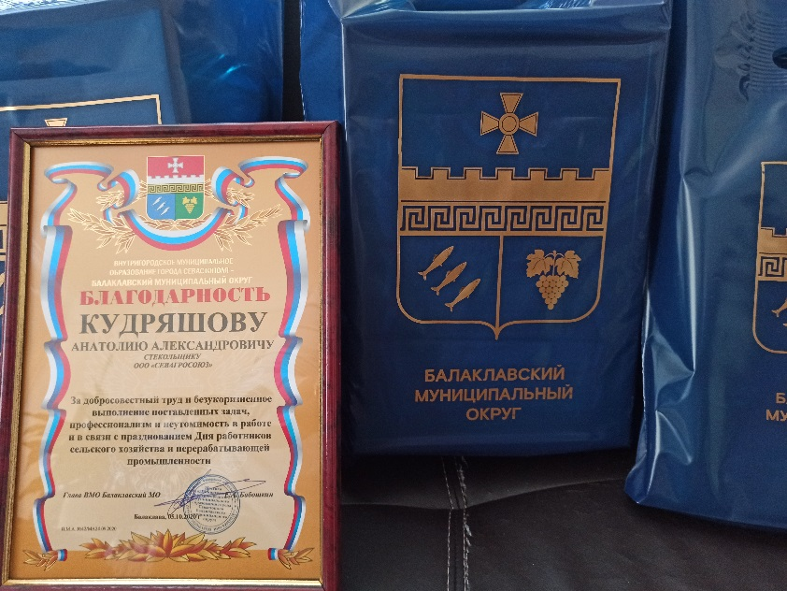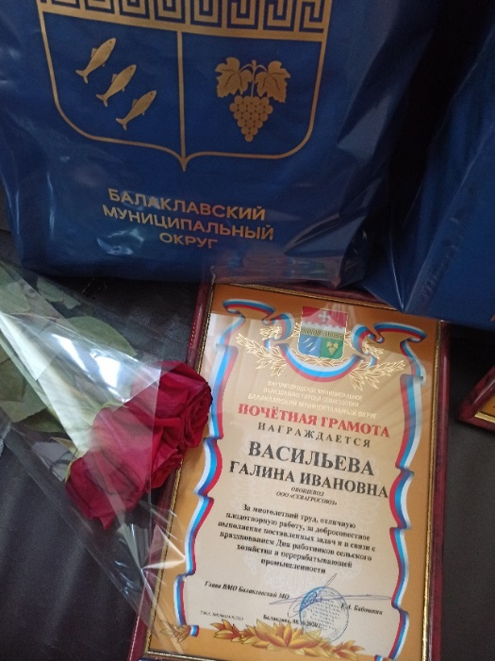

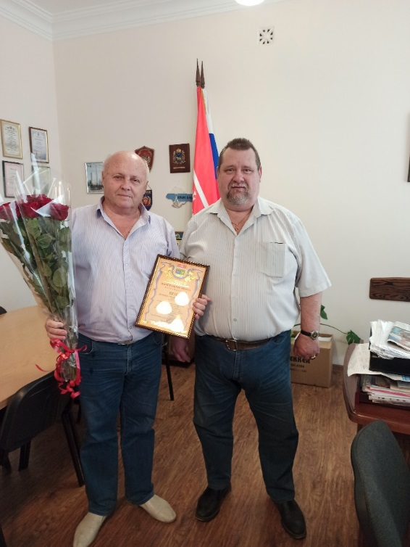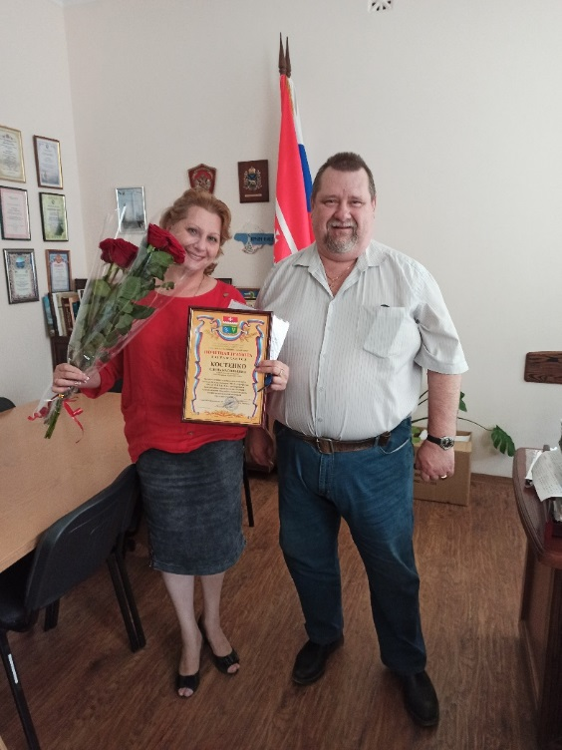

Несмотря на все перипетии 2020 года, на территории Балаклавского муниципального округа в библиотеке-филиале № 9 ГБУК «ЦБС для детей» в конкурсе летнего чтения приняли участие 422 ребёнка. Ими было прочитано 5235 книг и представлено 156 творческих работ: рисунки в различных техниках, аппликации, поделки из пластилина и природных материалов, вышивки, папье-маше.
Впервые в этом году конкурс проходил и в online-режиме: читатели библиотеки рекомендовали понравившихся им авторов и произведения, записав видеоролики с их прочтением. Затем эти видео публиковались на сайте библиотеки «Библиокрай» и на сайте Балаклавского муниципального округа, на страничке в социальной сети Instagram с хештегом #ЛетоДетиКнигаСевастополь2020.
Местная администрация Балаклавского муниципального округа по муниципальной программе «Развитие культуры во внутригородском муниципальном образовании города Севастополя Балаклавский муниципальный округ» на 2018-2020 годы подготовила подарки и поощрительные призы для участников и победителей конкурса.

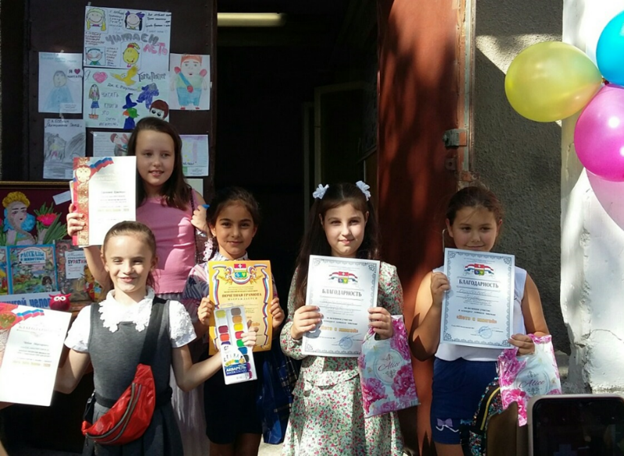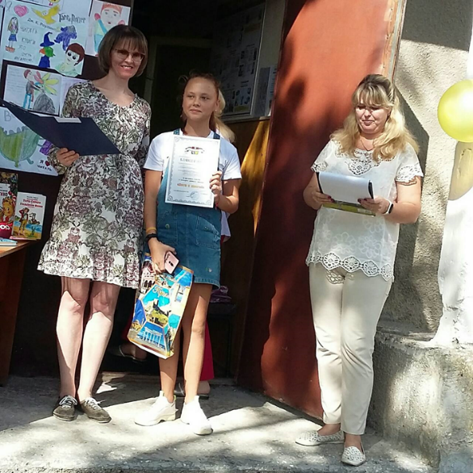

В канун празднования Дня инвалида в Балаклавском муниципальном округе было организовано ряд посещений инвалидов на дому с подарками от Главы и организовано мероприятие для детей инвалидов (онлайн) в детской библиотеке №9, где силами и с помощью финансирования по плану реализации подпрограммы «Организация местных и участие в организации и проведении городских праздничных и иных зрелищных мероприятий во внутригородском муниципальном образовании» местной администрацией были переданы подарки детям инвалидам.
В ходе реализации плана подпрограммы «Организация местных и участие в организации и проведении городских праздничных и иных зрелищных мероприятий во внутригородском муниципальном образовании» были организованы мероприятия по чествованию юбиляров, ветеранов Великой Отечественной войны и труда, творческие коллективы. Глава Балаклавского муниципального округа Бабошкин Евгений Альбертович и Депутатский корпус (каждый депутат на своем округе) в течении года поздравляли юбиляров и ветеранов с праздниками и с Днем рождения.

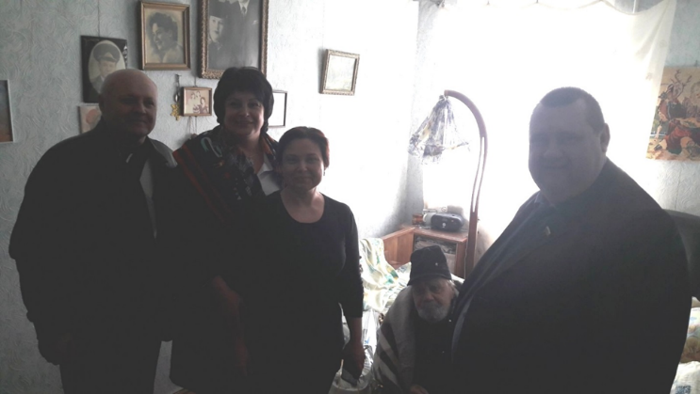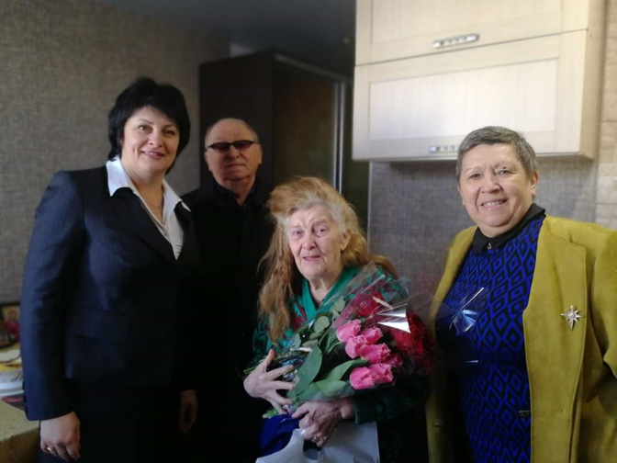

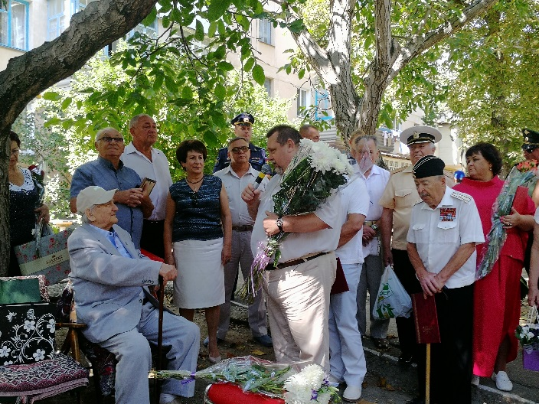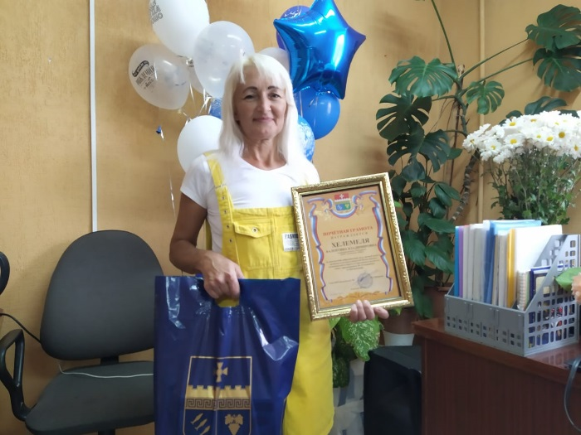

В рамках празднования Нового года на территории Балаклавского муниципального округа прошли ряд мероприятий, которые проводились онлайн или поздравляли детей и тружеников Балаклавского района на дому.
Благодаря денежным средствам, предусмотренным Программой, появилась возможность поздравить трудовые и творческие коллективы, ветеранскую организацию Балаклавского муниципального округа, ветеранов, инвалидов, многодетные семьи с Новым годом, доставить подарки в сельскую местность Балаклавского муниципального округа.
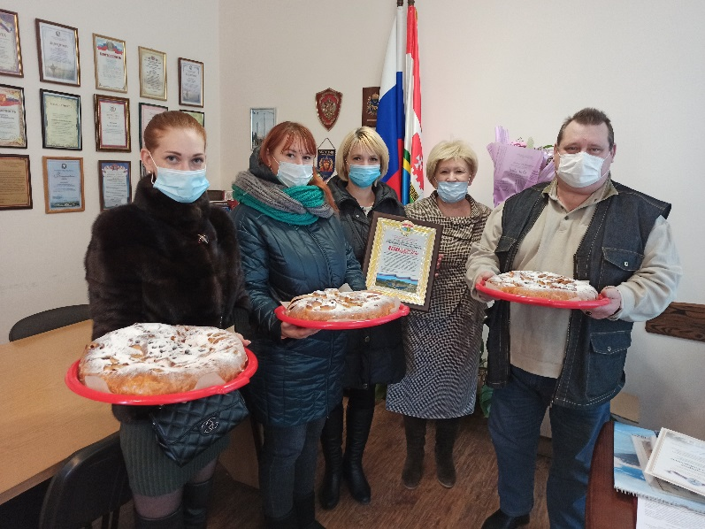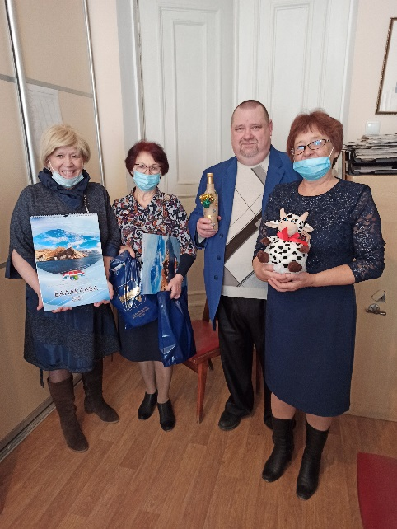

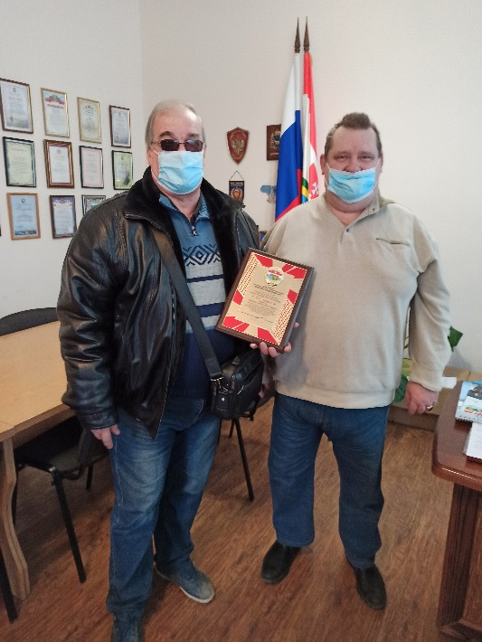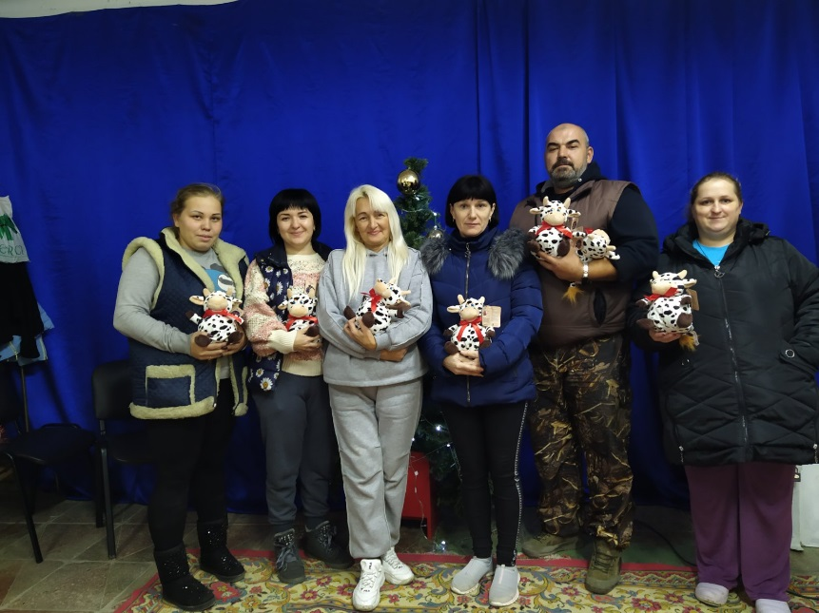

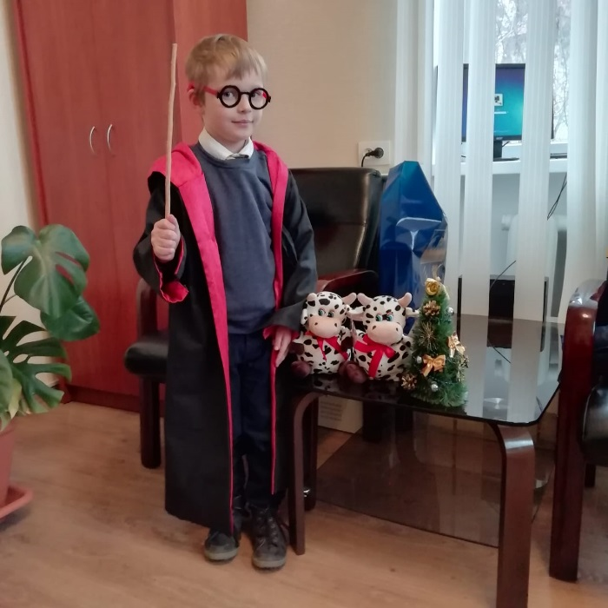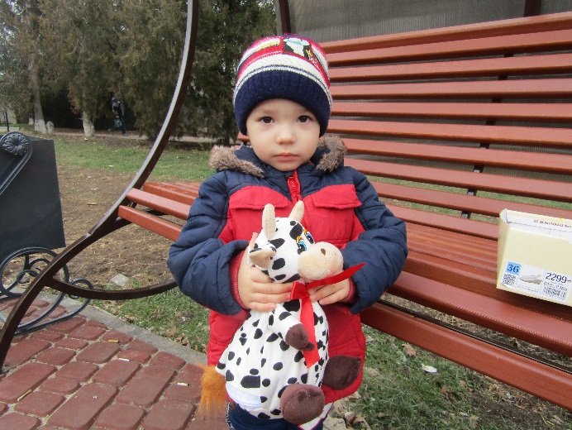

Все мероприятия, проведенные за отчетный период, были освещены на официальном сайте внутригородского муниципального образования города Севастополя Балаклавский муниципальный округ, также в организационном отделе местной администрации внутригородского муниципального образования города Севастополя Балаклавского муниципального округа находятся фото и видео материалы.

Глава ВМО Балаклавский МО Е.А. Бабошкин

